Кременецька спеціалізована школа І-ІІІ ступенів №2

План-конспект уроку

на тему «Silvesterfeier»

у 7-ому класі

З досвіду роботи
Наталії Володимирівни Степанюк
вчителя німецької мови

Тема: So feiert man Silvester. ( empfehlenswert für eine Doppelstunde)
Мета:
Навчальна: ввести нову лексику з теми, вчити учнів систематизовувати опрацьований матеріал, застосовувати нові лексичні одиниці у монологічному та діалогічному мовленні, повторити вивчений граматичний матеріал (Perfekt), навчати розповідати про святкування Нового року.

Розвивальна: розвивати навички читання, аудіювання та говоріння, розвивати пізнавальну активність учнів в отриманні країнознавчих знань.

Виховна: виховувати в учнів інтерес до традицій та побуту німецьких школярів та суспільства в цілому.

Обладнання: додатки №1,2, тематичні зображення, аудіотекст, мультимедійна дошка.

Тип уроку: урок вивчення і засвоєння нових знань, залучення опорних знань, необхідних для роботи над новою темою.

Хід уроку.

І. Організаційний момент.
1.Привітання.
Guten Tag ! Sind heute alle da? Es ist ein Wintertag. Wie ist das Wetter heute?

2. Введення учнів в атмосферу іншомовного мовлення.

- Wir sprechen heute über ein Winterfest. Die Ukrainer feiern dieses Fest vor Weihnachten, die Deutschen an dem selben Tag aber nach den Weihnachten. Was für ein Fest ist das?
( слайд №1)
- Genau, das ist das Neujahr, oder Silvester!

II. Основна частина.

І. Виклик: учні аналізують та демонструють знання з даної теми.

1. Was assoziert ihr mit dem Wort Silvester? Schaut bitte die Bilder an!

Учні висловлюють власні асоціації, записують на дошці. Вчитель демонструє тематичні зображення.
( слайд №2)

ІІ. Осмислення: учні вступають безпосередньо в контакт з інформацією.

1. Den Text lesen, bearbeiten und präsentieren. Das ist Gruppenarbeit. Jede Gruppe soll der anderer die Fragen zum Text stellen.
Der Lehrer erklärt die Glückssymbole.
Учні в групах обговорюють текст, учитель допомагає при опрацьовуванні та обговоренні.
( слайд №3)

2. Vergleichsdiagramm vorbereiten.

Wo liegen die Unterschiede zwischen dem Neujahr in der Ukraine und dem Silvester in Deutschland . Welche Gemeinsamkeiten gibt es?
Учні заповнюють порівняльну діаграму (Додаток №1). Лексичний матеріал до теми „ Neujahr in der Ukraine“ опрацьований на попередніх уроках.
( слайд №4)

3. Hörverstehen:

die Schüler berichten über Silvesterfeier. Hört bitte den Text zu und ergänzt die Lücken mit oben angegebenen Wörtern.
Учні слухають текст, заповнюють пропуски ( Додаток №2). Після виконання завдання вчитель ставить запитання до почутого.
( слайди № 5, 6)

ІІІ. Рефлексія : учні намагаються висловити думки, власні враження та «привласнюють» інформацію.

1. Grammatikklaster.

Die Verben im Partizip II den Hilfsverben ordnen und argumentieren.
Учні повторюють вивчений граматичний матеріал.
( слайд № 7)

2. Die Mikrophone. Interaktionspiel.

Die Schüler bekommen eine imaginnere Mikrophone und machen eine Umfrage. Sollte es bei einigen Schülern bei der Fragenbildung Schwierigkeiten geben, steht die Mediatafel zur Hilfe.
Учні беруть один в одного інтерв’ю.
( слайд № 8)

3. Gruppenarbeit. Silvesterbildergeschichte.

Jede Gruppe bereitet eine Geschichte mit der Hilfe von Wörtern und Bildern vor.
Учні за зображеннями та малюнками вигадують новорічну історію.
( слайд №9)

4. Landeskundliche Komentare.

Der Lehrer berichtet wie feiert man im deutschsprachigem Raum Silvester und lässt die Schüler die Schlüsselwörter aufschreiben.
Учитель знайомить учнів з країнознавчим аспектом святкування Нового року.
( слайди № 10 – 14)

ІІІ. Заключна частина уроку.

1. Zusammenfassung und Bewertung.

Ich bin sicher, dass alles was wir heute gelernt haben war für euch neu und interessant. Die Arbeit von den fleißigen Schßlern muß auch bewertet werden. Ihr bekommt gute Noten.

2. Die Hausaufgabe.

Eure Hausaufgabe ist : Denkt bitte eine Silvestergeschichte aus oder schreibt, wie ihr Silvester gefeiert habt.
( слайд №15)

Додаток №1

Vergleichsdiagramm
Die Ukraine
Gemeinsames
Deutschland
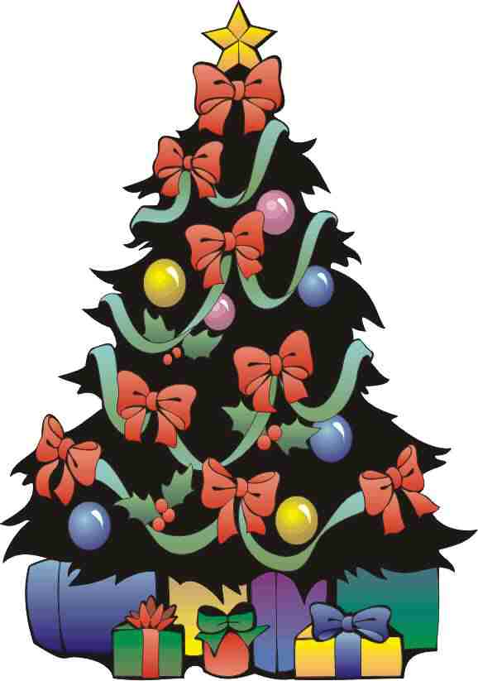
Додаток №2

